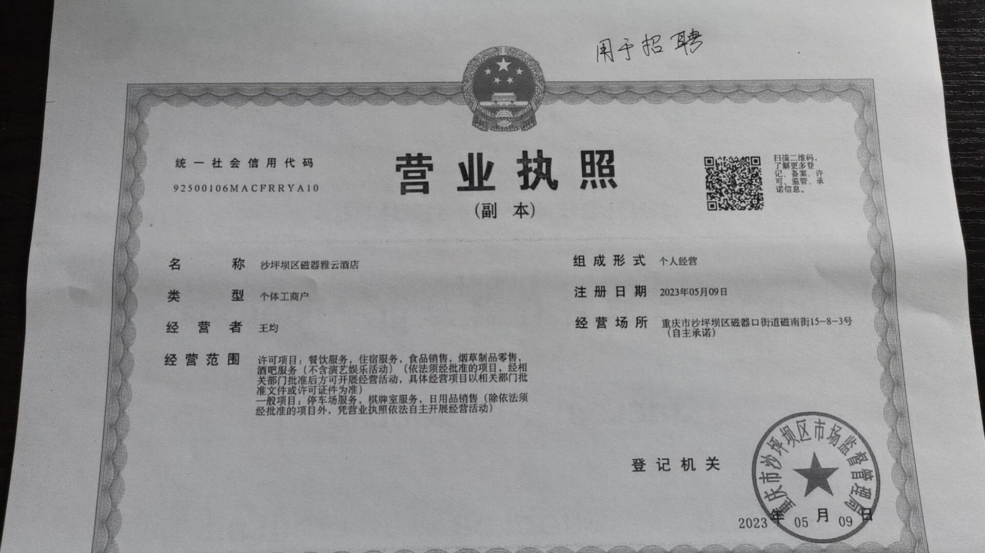
客房领班 | 1 | 3500 | 五险、提成、工作餐 | 有一定的带团队经验，待客具有亲和力，工作态度认真
前台领班 | 1 | 3500 | 五险、提成、工作餐 | 有一定的带团队经验，待客具有亲和力，工作态度认真
前台接待 | 2 | 3000 | 五险、提成、工作餐 | 具备良好的语言表达沟通能力，良好的执行力，有亲和力
楼层服务员 | 3 | 2800 | 五险、提成、工作餐 | 相关工作经历，吃苦耐劳，工作认真
咖啡厅领班 | 1 | 3500 | 五险、提成、工作餐 | 两年以上相关工作经验，具有咖啡饮品相关知识，有亲和力
吧员 | 3 | 3000 | 五险、提成、工作餐 | 有吧台经验，较强的执行力
收银员 | 2 | 3000 | 五险、提成、工作餐 | 女,有一定的相关工作经验，踏实，工作仔细
咖啡厅服务员 | 5 | 2800 | 五险、提成、工作餐 | 一定的语言表达能力，良好的执行力，有亲和力
餐厅领班 | 2 | 3500 | 五险、提成、工作餐 | 有一定的带团队经验，待客具有亲和力，工作态度认真
餐厅服务员 | 10 | 2800 | 五险、提成、工作餐 | 形象较好，工作态度认真
传菜员 | 6 | 2800 | 五险、提成、工作餐 | 吃苦耐劳，工作认真
重庆市沙坪坝区磁器口磁器雅云酒店招聘信息表
联系电话：023-65032323
简历投递邮箱：simon-jian1982@163.com

